Zelf elektroplankjes maken – Begeleiders instructie

# Introductie

Deze les Elektroplankjes maken is een nieuwe les. De les is ontstaan vanuit de les natuurkunde op de Weekendschool Eindhoven. In een carrousel van proefjes was één van die proefjes een ouderwets breadboard – houten plank met messing spijkers en draden – met daarop serie / parallel / hotel schakelingen. Een andere was een plank met een relais met houdcontact.

Tijdens de proef vroeg een van de leerlingen hoe hij zelf zo’n plank kon maken. Na de les bleek hij de vraag nog steeds te hebben. Bij een peiling in de klas wie er, ondanks aangekondigd veel werk na de normale lestijd, ook zo’n plankje wilden maken bleek dat dit het geval was bij 20 van de 24 kinderen.

Daarom is het in een les ingevoegd waarin we met maximaal 30 leerlingen elektroplankjes maken. Maar om heel veel soldeerwerk te voorkomen gebruiken we moderne breadboards die een klemsysteem gebruiken. We willen de leerlingen nog steeds laten solderen, maar het is minimaal.

# Een les in ontwikkeling

De les is nog steeds in ontwikkeling. Doel is om uiteindelijk een les te hebben zoals bijvoorbeeld de les wiskunde waarvan we precies weten wat aanslaat en waar we op moeten letten. Alle opmerkingen op het materiaal en de opzet van de les is daarom welkom. We doen een nabespreking van de les om te kijken wat we kunnen verbeteren.

# Lesdoelen

Het doel van de les is:

1. Inzicht krijgen in de schakelingen. Niet alleen iets bouwen maar ook snappen hoe het werkt.
   * Een stroomkring moet gesloten zijn om een lampje te laten branden. We gebruiken in de natuurkundeles de terminologie “de stroomkring is heel” of de “de stroomkring is kapot”. Dit om de verwarring te voorkomen. Denk aan een brug: als die gesloten is, kun je er dan wel of juist niet overheen?
   * Batterijen hebben een pluspool en een minpool.
   * Stroom loopt van plus naar min.
   * Een relais met houdcontact is eigenlijk een geheugen van 1 bit. (dit gaat heel ver en kun je misschien proberen bij degenen met veel belangstelling). Toen computers nog met relais werden gemaakt (zeg maar 60 jaar geleden) was dit een mogelijkheid om 1 bit op te slaan.
2. De link naar de praktijk. Waar zie je de schakelingen gebruikt worden?
   * Zie verderop in de tekst.
3. Experimenteren stimuleren, maar wel verantwoord.
   * Dus laat ze nadenken over wat er zal gebeuren als ze iets willen uitproberen. En het dan laten doen. Als iets kapot gaat dan is dat jammer, maar geen ramp (bij dit materiaal).
4. Leren om veilig te werken.
   * Zie de veiligheidsregels in het leerlingenmateriaal.
5. Stimuleren om netjes werk af te leveren, maar zonder dat dit ten koste gaat van het plezier.
   * Als je b.v. ziet dat draadbruggen heel erg creatieve vormen hebben gekregen vraag dan of ze een nieuwe willen maken.
6. Stimuleren dat ze geen angst voor techniek hebben, maar er wel veilig mee omgaan.
7. De kinderen laten weten dat ze alle vragen kunnen stellen en dat ook in de toekomst mogen doen.
8. De kinderen een leuke les geven waar ze met plezier aan terugdenken en waarvan ze met trots iets kunnen meenemen om thuis en op school te laten zien.

# Motivatie van de opzet

## Een deel is voorbereid

Uit de eerste keer dat we het met 4 kinderen gedaan hebben is gebleken dat het heel veel tijd kost om ze alles zelf te laten doen. De tweede keer is er meer voorbereid, maar dat was nogal wat werk. Daarom is er nu gekozen voor een simpelere opzet. Er is heel wat voorbereid, maar ze moeten alle dingen een keer gedaan hebben. Dus

* Solderen
* Krimpkous krimpen
* Draad buigen
* Draad afknippen op de goede lengte
* Insteken
* Fouten zoeken

## Ontdekkend leren

Ik geloof in ontdekkend leren, waarbij de kinderen dingen proberen en leren van hun fouten. Echter bij dit onderwerp moeten ze een aantal dingen begrijpen voordat ze kunnen ontdekken. Anders gaan ze in het wilde weg dingen insteken zonder een idee te hebben wat ze doen. Daarom is de les gestructureerd in opdrachten. Als ze echter gaande weg de les iets anders willen maken van de onderdelen die ze hebben en je denkt dat ze daar net zoveel van leren dan is het aan de begeleider om te bepalen of dat goed is of niet. Het gaat er niet om dat ze iets precies af hebben maar dat ze met plezier techniek leren ontdekken.

## Solderen

De soldeerbouthouder heeft geen sponsje om de punt schoon te maken maar messing krullen. Dit omdat het bleek dat het heel leuk was om rook te maken door de soldeerbout steeds tegen de spons te houden.

## Aardlekschakelaar

Er is gekozen om alle apparatuur aan te sluiten via een aparte aardlekschakelaar. Waarschijnlijk is elke locatie voorzien van een goede elektrische installatie, maar met goedkope apparatuur die heet wordt (soldeerbout, hete lucht pistool) en waardoor netsnoeren beschadigd kunnen worden wil ik geen enkel risico nemen.

Waarschuwing: druk vooral NIET op de TEST knop. Want dan kan de aardlekschakelaar in de meterkast van de locatie afschakelen, en daar kunnen we mogelijk niet bij.

# Zaalindeling

De zaal bestaat uit:

* Per groepje leerlingen van één begeleider cluster van tafels. Voor elke leerling een tafel en stoel. Voor de begeleider tenminste een stoel.
* 1 tafel waar de voorraad en de voorbeelden kunnen staan
* 1 tafel – in de buurt van een contactdoos – waar het heteluchtpistool en de waxinelichtjes staan
* Indien mogelijk een stel stoelen waarop ze kunnen zitten als ze naar de openingspresentatie kijken. Het beste is om dit in een apart lokaal of deel van het lokaal te doen.

# Opstelling van de werkplek

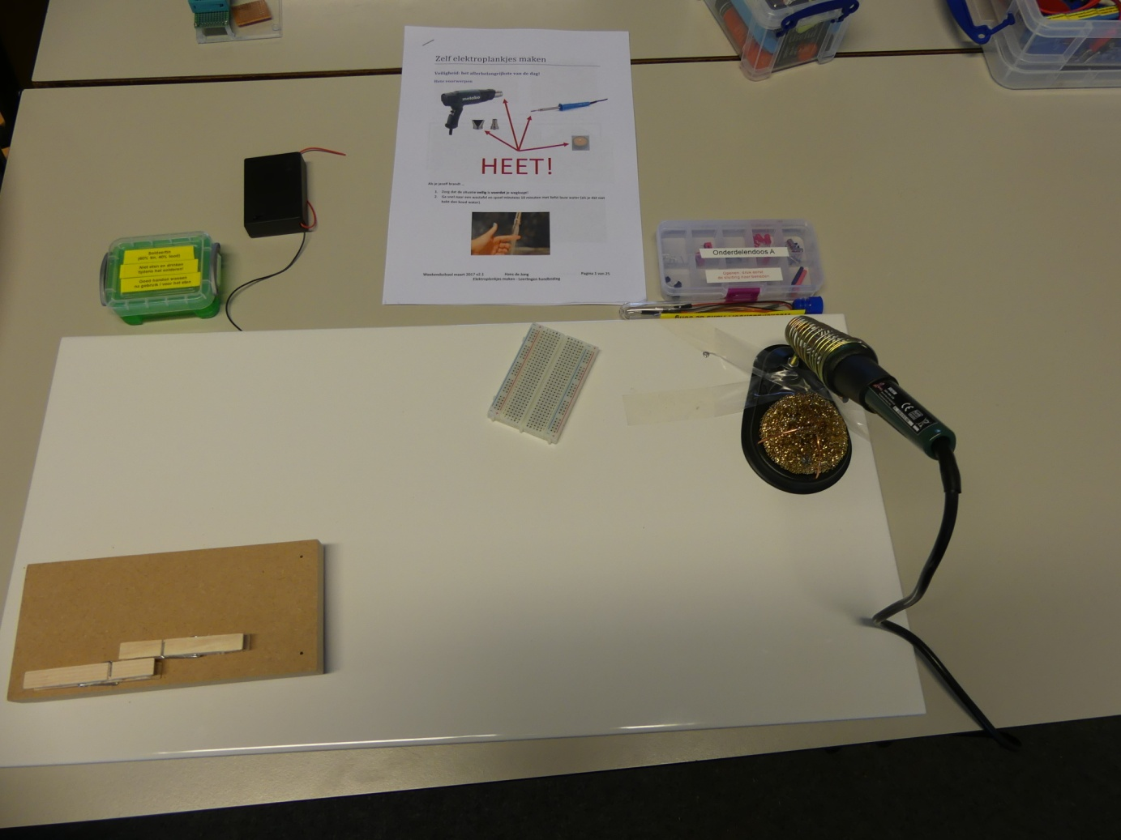

Knijperplank

Leerlingen-handleiding

Doosje met soldeertin – voor 3 werkplekken

Batterijhouder

400 gats breadboard

Dradenbuisje

Tegel waarop gewerkt wordt

Snoer van de soldeerbout hangt over tafel

Onderdelendoosje A

Soldeerbouthouder met plakband op de tegel vastgeplakt

Foto 1. Een opgebouwde werkplek

Dit is de opstelling:

* Elk kind krijgt een werkplek waar een stenen tegel ligt van 60x30 cm. Dit is gedaan om de tafel te beschermen tegen brandvlekken (van de soldeerbout) en ander onheil. Laat ze alles op die tegel doen.
  + **Let op! Til de tegel met twee handen op. Als je een kant vasthoudt en de andere horizontaal los laat hangen, dan breekt de tegel af.**
* De soldeerbouten zitten in houders. Op de houders zitten messingkrullen om de punt te kunnen schoonmaken.
* De soldeerbouthouders zitten met plakband op de tegel vastgeplakt.
* Soldeerbouten worden aangesloten onder de tafel op een spanningsslof met aan/uit schakelaar. Die zijn weer aangesloten op een slof en die weer op een kabelhaspel. De haspel is aangesloten op een aardlekschakelaar en die weer in het stopcontact. Gebruik s.v.p. niet de TEST knop van die aardlekschakelaar. Je moet de RESET knop indrukken om te zorgen dat er spanning komt. Als die niet komt, gebruik dan een andere contactdoos. We hebben wel eens gezien dat sommige contactdozen in de lokalen niet aangesloten zijn of aangesloten zijn op een groep die is afgeschakeld.
* Op plekken waar je een snoer moet leggen waar mensen overheen lopen: gebruik een kabelgoot of plak de kabel op de grond met ducttape. Bedenk of de vloer tegen plakband kan. Bij de Trudo Weekendschool Eindhoven is dat niet het geval (de verf laat van de vloer los), dus daar altijd kabelgoten gebruiken. Het kan handig zijn om op de achterkant van de kabelgoot op een paar plaatsen een plakbandje te zetten, zodat de kabel er niet uit valt.
* Bij elke werkplek of paar werkplekken zetten we een plastic koffiebekertje waar ze hun afval in moeten doen. Zo leren ze schoon te werken.
* Er zijn 6 volledige gereedschapsdozen. Bij 30 leerlingen is er een doos per 5 leerlingen. Anders minder leerlingen per doos. Leg het deksel op tafel en zet de gereedschapsdoos er bovenop.
* Zo hebben ze elk in ieder geval het gereedschap dat ze het meest nodig hebben.
* De batterij van de universeelmeter die in de gereedschapsdoos zit is er los bij om te voorkomen dat die leegloopt tijdens de opslag. Bij één van de meters zit die er wel in: dat is een type waarbij de batterij met een schroef vast zit.
* Er is een voorbeeld van de complete schakeling voor een aantal leerlingen. Ze mogen daar naar kijken en nabouwen.
* Er is en plek met heteluchtpistolen en waxinelichtjes voor het krimpen. Het hulpstuk met een smalle lange opening moet worden gebruikt om een zo goed mogelijk resultaat te geven. Gebruik stand I van het heteluchtpistool om te voorkomen dat de isolatie snel smelt.
* Er zal een tafel zijn met onderdelen en waarop ook staan:
  + De elektroplankjes die we bij de natuurkundeles gebruikt hebben en die de aanleiding waren voor deze les. Dit is alleen het geval als er niet parallel een les natuurkunde wordt gegeven.
  + Opengewerkt relais waarmee je de werking kunt zien van het relais.
  + Breadboard met alle kleuren LEDs waaruit ze aan het eind kunnen kiezen.
  + Dozen met extra materiaal voor als er iets sneuvelt of te kort is en ook om in de laatste fase te slopen.
  + Doos waar defect materiaal (en gereedschap) in kan worden gedaan.

# Verdere voorbereiding

* Als de dagopening in een ander lokaal gebeurt, leg dan de leerlingenhandleidingen, onderdelendoosje A, het draadbuisje en een 400 gats breadboard op elke werkplek
* Meet de batterijhouder door om te kijken of de schakelaar het doet. Sommige zijn kapot en het is jammer als ze al het soldeer- en krimpwerk gedaan hebben en dan constateren dat de batterijhouder defect is.
* Leg op elke werkplek ook een uitgeteste batterijhouder.

# Lesverloop

1. Welkom.
2. Begeleiders stellen zich in twee zinnen voor (waar je woont, wat je opleiding is, wat je doet, al naar gelang je dat wilt openbaren). De kinderen zijn vaak erg geïnteresseerd in de mens achter de begeleider.
3. Leerlingen kijken naar een korte presentatie. Uitleg van wat ze gaan doen en van veiligheidsregels.
4. Begeleiders gaan in groepjes met de kinderen verder.
5. De begeleiders checken dat iedereen de veiligheidsregels kent.
6. Laat zien wat een breadboard is en hoe die in elkaar zit (een opengewerkt exemplaar van de 400 en de 170 gats breadboards zitten in de gereedschapsdoos).
7. Laat de kinderen beginnen met opdracht 1 van de handleiding. Met de presentatie, het checken van de veiligheidsregels en het bekijken van het opengewerkte breadboard hebben ze eigenlijk de eerste 5 opdrachten al af.
8. Laat de kinderen de soldeerbouten aan zetten ca. 5 minuten voordat je moet solderen. Zet de soldeerbouten weer uit zodra ze even klaar zijn met solderen.

We hebben mogelijk niet voldoende begeleiders dat er een vaste begeleider voor een groepje is. Dus kijk s.v.p. rond en help ook kinderen in andere groepjes. We bepalen dit in de voorbespreking.

# Waarop verder letten

Zorg dat je weet waar er stromend lauw of koud water is, zodat een kind daar snel heen kan als hij of zij zich aan een soldeerbout of heteluchtpistool brandt.

De kinderen krijgen de doosjes met onderdelen van jullie. Ze hoeven dus niet te gaan rondlopen, één uitzondering:

* Als ze klaar zijn dan mogen ze een andere kleur LED uitkiezen. Zorg dat ze dat pas doen als ze echt klaar zijn.

Laat ze niet graaien in de bakken met onderdelen. Ze mogen alles zien. En als ze tijd over houden (onwaarschijnlijk) mogen ze best nog iets maken. En ze mogen ook een relais en elk van de schakelaars slopen om te kijken hoe het van binnen werkt. Maar dat moeten ze dan vragen.

Begeleid de leerlingen vooral door het stellen van goede vragen waarbij ze zelf de antwoorden kunnen vinden. Dus als bijvoorbeeld een component in een verkeerde rij zit geprikt vraag je: “hoe denk je dat de stroom gaat lopen?” waarna ze dan segment voor segment kunnen aanwijzen hoe de stroom loopt tot ze vinden dat die ergens doodloopt. Of “kijk eens naar deze LED” als je vermoed dat die met de verkeerde polariteit is aangebracht.

Zorg s.v.p. dat alle draadbuisjes aan het eind van de les een dop hebben. Het beste is om te vragen dat ze direct de dop weer op het buisje zetten als ze er iets uitgehaald hebben.

De algemene Weekendschool regels zullen door de jaarcoördinator van de Weekendschool worden gecommuniceerd.

# Let op defecte breadboards

Ik heb geprobeerd om alle breadboards bij binnenkomst te testen, maar natuurlijk niet van elk breadboard alle 400 gaten. Sommige breadboards klemmen niet voldoende en dan maken de componenten geen contact. Dat heb ik vooral gezien bij de + en – lijnen. Als je er een draad in zet moet je een beetje weerstand voelen. Als dat niet zo is, kijk dan of een naastliggend gat te gebruiken is (hangt ook van de schakeling af, soms moet dan een heel deel opschuiven. Als dat niet werkt, neem dan een nieuw breadboard en markeer het defecte breadboard met een kruis op de achterkant.

Er is in de gereedschapsdoos een weerstandje met een vlaggetje eraan. Daarmee kun je testen of het gat voldoende klemt.

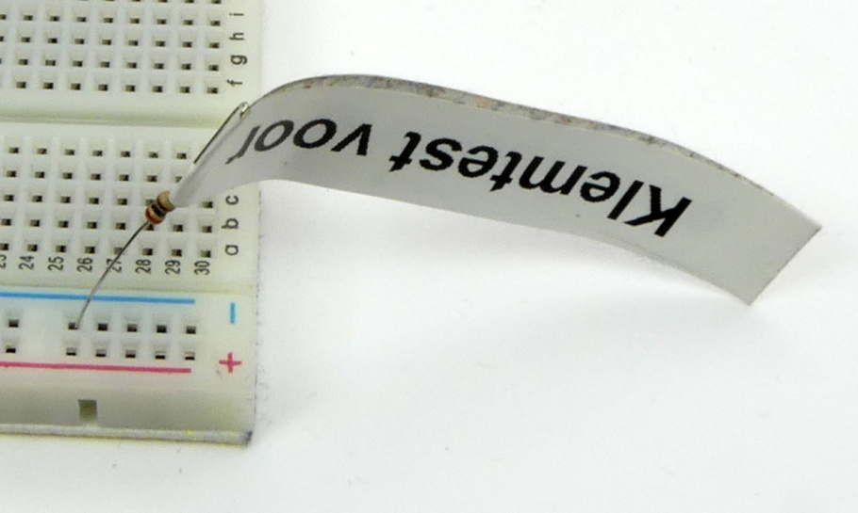

Als je tijdens de les een half gemaakt breadboard hebt waar je dan ontdekt dat bepaalde gaatjes niet willen klemmen kun je ook proberen om er een stukje draad naast te steken.

# Kwaliteit boven kwantiteit

Om alle opdrachten te doen moeten de leerlingen redelijk goed doorwerken. Velen zullen niet alles af krijgen. Dat is niet erg. Maar er is genoeg materiaal zodat ook de snelle leerlingen de hele les bezig gehouden kunnen worden.

Het materiaal geeft al aan dat bepaalde opgaven extra zijn. Zorg dat ze het niet als falen beschouwen als ze niet alles af krijgen.

Het is belangrijker dat ze snappen wat ze doen en er van leren dan dat ze alles af krijgen. Dat gezegd zijnde, als ze tegen het eind van de les alleen met de hulp van de begeleider iets klaar kunnen krijgen, geef die hulp dan. Help bijvoorbeeld iets actiever met het opsporen van fouten en geven van aanwijzingen dan je tijdens de les al zou doen.

# Vragen en aanwijzingen bij de lesonderdelen

Hier staan wat vragen die je kinderen kunt stellen bij de verschillende onderdelen. Er staan ook wat aanwijzingen bij. En wat achtergrondinformatie voor de begeleider.

## Stap 1b: Voorbereiden van de draden en de batterij

* Bespreek met de leerlingen het in deze les te gebruiken gereedschap en laat ze er mee oefenen. Er is extra draad om dat op te doen.
* Solderen: zorg dat ze het voorwerp verwarmen met de soldeerbout en niet de soldeertin tegen de soldeerbout houden.
* Voor velen zal solderen nieuw zijn. Als ze er moeite mee hebben, laat ze dan oefenen op extra draad.
* Controleer dat de soldeerverbinding glad is. Als ze de soldeerverbinding bewegen voordat de tin gestold is wordt er geen goede verbinding gemaakt.
* Waarvoor dient krimpkous?
  + Isolatie van soldeerverbindingen. En het geeft ook wat mechanische sterkte.
* Waarom staan de knijpers schuin?
  + Dan is er een grotere kans dat de knijper daadwerkelijk de draden vastklemt. Het oppervlak waarmee de knijper op de draden klemt is dan groter en het komt er wat minder precies op aan hoe je de draden erin zet.

## Stap 1c: Zien dat de batterij aan staat.

Leg bij deze opdracht uit de door een LED slechts in één richting stroom wordt doorgelaten. En dat het daarom belangrijk is dat de plus kant van de LED aan de plus kant van de batterij zit. Laat ze eventueel de LED omkeren en zien dat het niet werkt.

Leg ze uit dat bij de meeste elektronische componenten het omdraaien van de polariteit leidt tot het overlijden van de component. Maar dat de LED een uitzondering is.

1. Teken met je gele markeerstift in de foto boven hoe de stroom loopt en **laat het zien aan een begeleider.**
2. 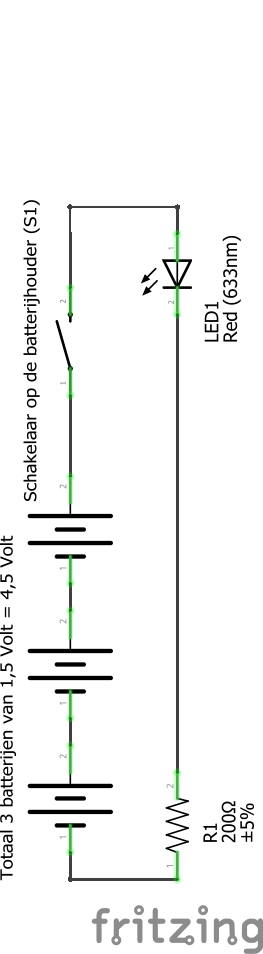Teken met je gele markeerstift in het schema beneden hoe de stroom loopt. Begin bij de + van de batterij.

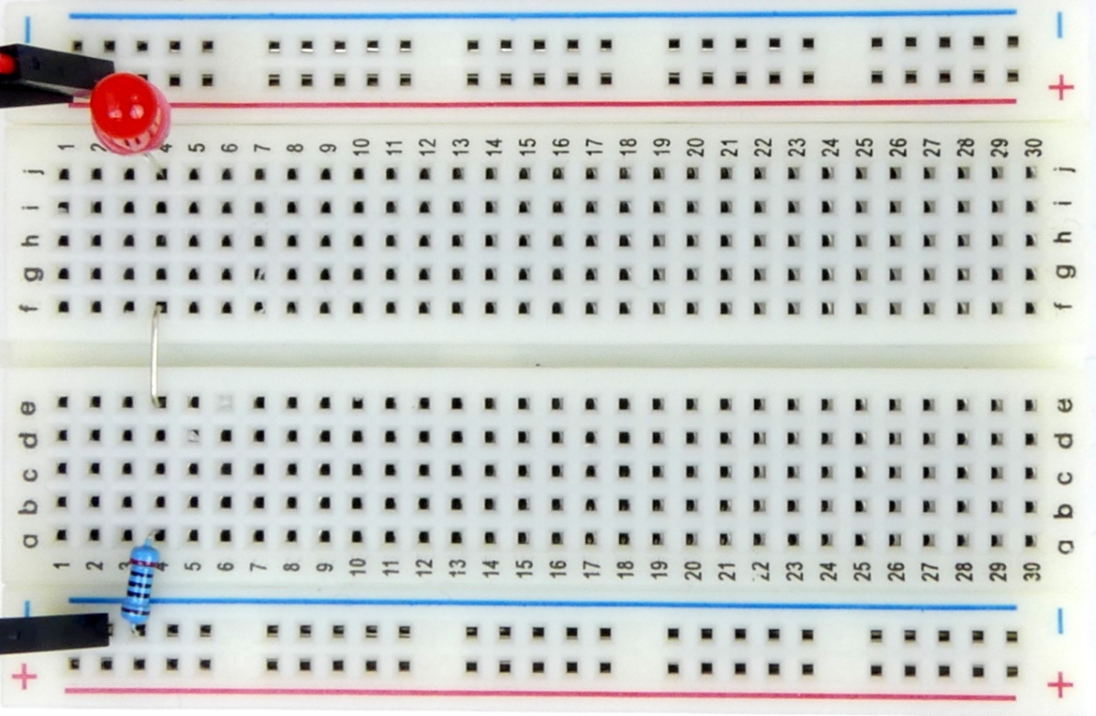

1. **Leg uit aan een begeleider** hoe de schakeling werkt.

Dit is de uitleg zoals ik die zou doen.

We hebben gezien bij de les Natuurkunde dat de stroom rond moet lopen. Van de ene pool (de plus) van de batterij naar de andere (de min).

Begin bij de batterij.

De stroom loopt door de rode draad.

Op het bordje gaat de stroom verder door de rij met gaatjes waar de rode lijn naast staat. Neem eventueel het opgewerkte bordje uit de gereedschapsdoos erbij om nogmaals uit te leggen hoe de doorverbindingen in elkaar zitten.

Bij het LEDje gaat de stroom door het LEDje

Nu gaat de stroom verder door kolom 4

Bij gaatje 4f loopt de stroom door de draadbrug naar 4e.

Bij gaatje 4a gaat de stroom door de weerstand.

Dan stroomt de stroom door de rij gaatjes waar een blauwe lijn bij staat.

Tot slot gaat de stroom door de zwarte draad terug naar de min pool van de batterij.

## Stap 1d: Serieschakeling

Besteed even wat tijd aan het bespreken van de werking van de schakelaar die ze gaan gebruiken.

1. Teken met je gele markeerstift in de foto **(niet op het echte breadboard!)** hierboven hoe de stroom loopt. ***Let op:*** Je hoeft alleen te tekenen wat ***erbij*** gekomen is.
2. Doe dat ook in het schema rechts.

+

+

+

-

-

-

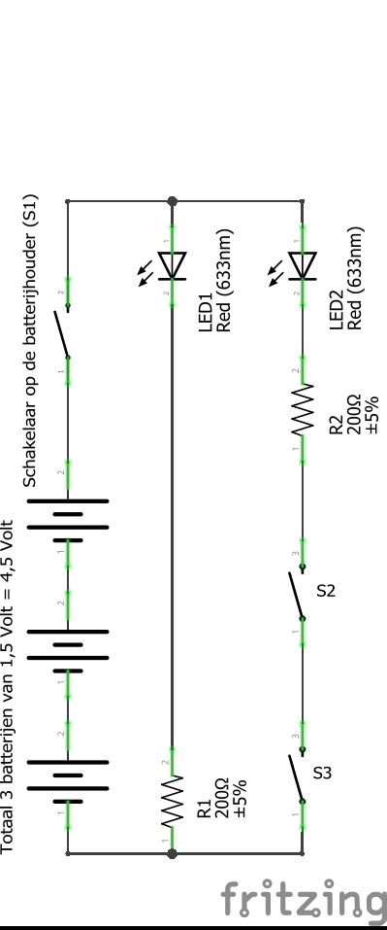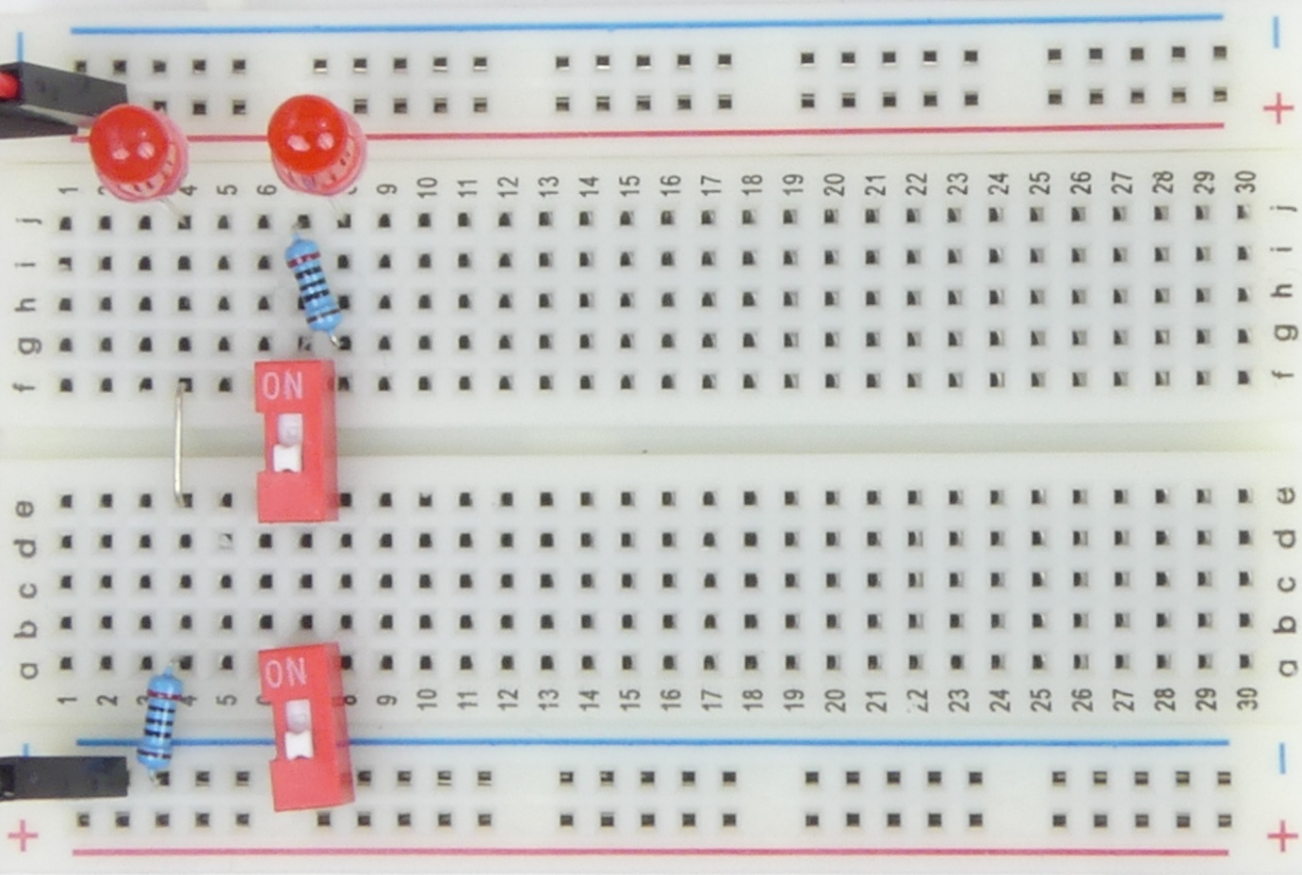

1. Waar vind je in de praktijk een serieschakeling? **Vertel het aan een begeleider**.

* Meterkast met hoofdschakelaar en schakelaar in de kamer voor de lamp.  
  De lamp gaat pas branden als beide schakelaars aan zijn.

1. **Leg een begeleider** uit hoe de schakeling werkt.

Dit zou je kunnen bespreken:

* In je instructies zie je een foto en ook een recht schema met de plus als een lijn bovenaan en de min als een lijn onderaan. Waarom denk je dat er verschillende schema’s zijn?
  + Beide schema’s dienen elk een apart doel. Het bedradingschema maakt duidelijk hoe de draden naar de pennen van de onderdelen moeten worden verbonden. Maar daar heb je weinig aan als je wilt snappen hoe het werkt. Je mist het detail over hoe de schakelaar intern werkt en je hebt details die je niet nodig hebt. Door het hele schema tussen een plus- en een minlijn te tekenen met schematische componenten wordt het veel makkelijker om te begrijpen hoe de schakeling werkt.
* Waarom zetten we een weerstand in serie met de LED?
  + Dit is achtergrondinformatie voor de begeleider. Het is onwaarschijnlijk dat je dit met de leerlingen zult bespreken.
  + We zetten een weerstand in serie met de LED om de stroom te begrenzen. Als je de LED op 4,5 volt aansluit dan is het over en uit (met de LED).
  + Anders dan bij een weerstand is er bij een LED geen lineair verband tussen de stroom die er loopt en de spanning over de LED. Een kleine variatie in spanning kan een hele grote variatie in stroom geven. Door er een weerstand mee in serie te schakelen, waar wel een lineair verband is tussen spanning en stroom, kan gezorgd worden dat de stroom wordt begrensd.

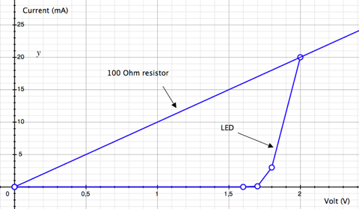

Figuur 1. Verband tussen spanning en stroom bij een weerstand en een LED (niet degene die we in de les gebruiken)

* Hoe weet je wat voor weerstandswaarde je moet gebruiken?
  + Dit is achtergrond voor de begeleider. Onwaarschijnlijk dat je dat met de leerlingen zult bespreken.
  + Als een LED bijvoorbeeld is bedoeld voor 20 mA bij 1,8 V (dat moet in de specificaties staan), dan bereken je het zo.   
    We moeten over de weerstand 2,7 V spanningsval realiseren (4,5 V batterijspanning – 1,8 V over de LED) bij 20 mA (want de stroom door de weerstand is precies even groot als de stroom door de LED). Met de wet van Ohm:   
      
     U (spanning) = I (stroom) * R (weerstand) volgt:  
      
    2.7 V = 20 mA * R  
    R =2,7 V / 20 mA = 135 Ω
  + Bij de LED’s die we in de les gebruiken is de specificatie vaak volkomen onduidelijk (een gevolg van kopen op Chinese websites). We gaan daarom aan de veilige kant zitten en gebruiken weerstanden van 200 Ω. Dan branden ze ook mooi en gebruiken minder stroom zodat de batterijen langer meegaan.
  + Hoe kun je aan een weerstand zien wat de waarde is?
    - Dit is achtergrondinformatie voor de begeleider.
    - Er zit een kleurcodering met 4 of 5 ringen op de weerstanden. Zo lees je die:  
      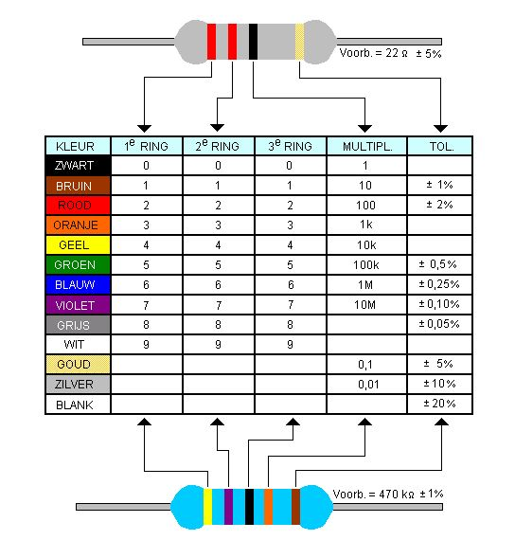

Figuur 2. Kleurcodering voor weerstanden

## Stap 1e: Parallelschakeling

Besteed even wat tijd aan het bespreken van de werking van de schakelaar die ze gaan gebruiken.

1. Teken in de foto met je blauwe markeerstift hoe de stroom loopt als de bovenste knop wordt ingedrukt.
2. Teken het ook in het schema hiernaast.
3. Teken in de foto met je gele markeerstift hoe de stroom loopt als (alleen) de onderste knop wordt ingedrukt.
4. Teken het ook in het schema hiernaast.

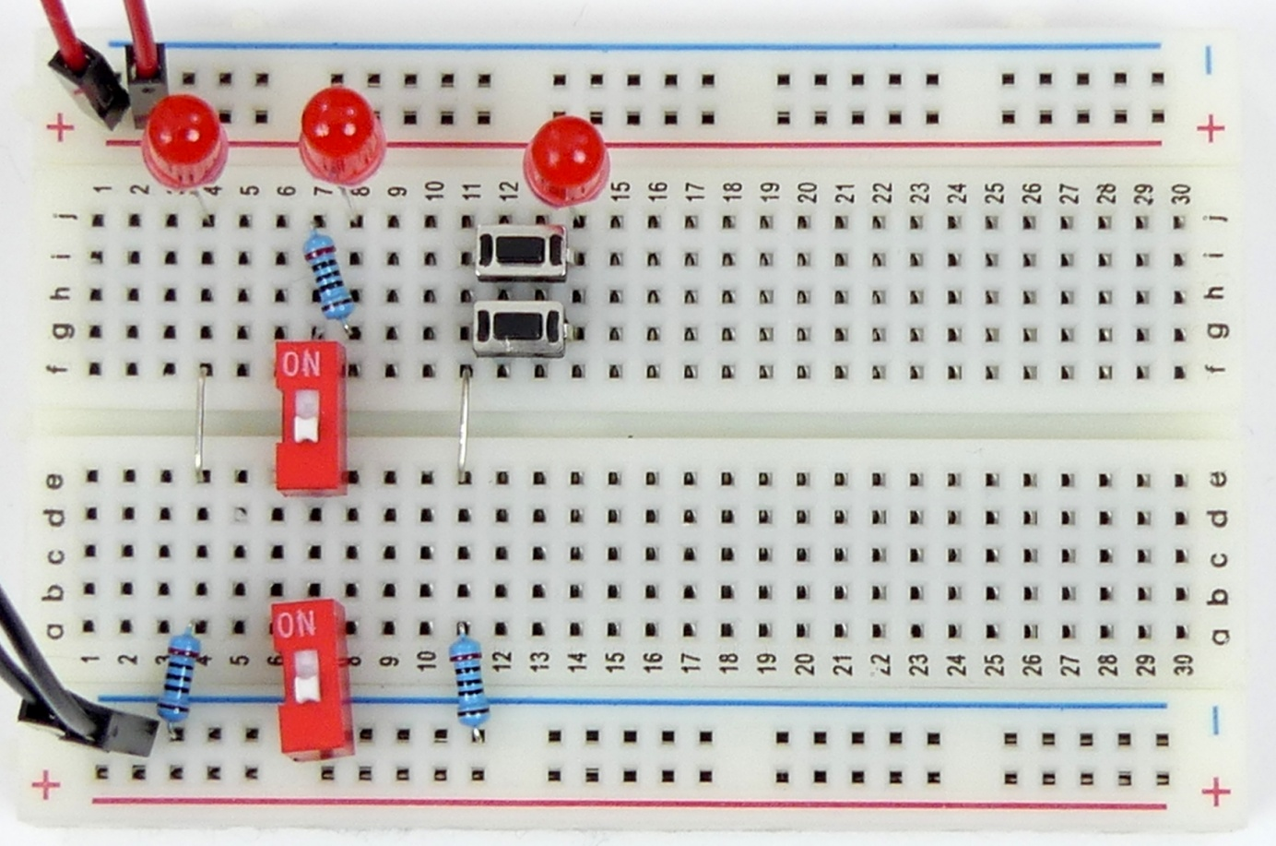

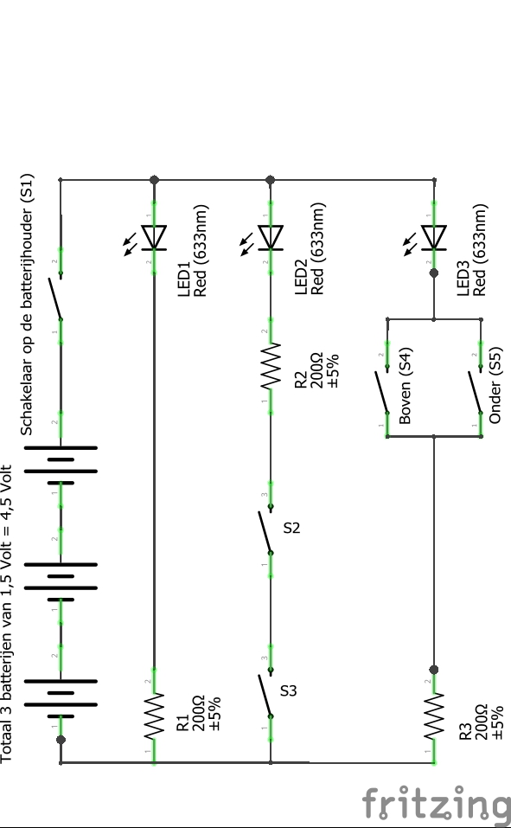

1. Waar vind je in de praktijk een parallelschakeling?

* Binnenverlichting in de auto. Die gaat pas uit als beide deuren dicht zijn en dus beide schakelaars uit zijn. Ander voorbeeld: de bel in een flat. De bel gaat als je beneden op het bellenbord drukt maar ook bij het drukken op de knop naast de deur. In de praktijk zal het trouwens geen echte parallel schakeling zijn, zodat de bewoner weet of de voordeur moet worden geopend of de deur beneden.

## Stap 1f: Hotelschakeling (= wisselschakeling)

Besteed even wat tijd aan het bespreken van de werking van de schakelaar die ze gaan gebruiken.

1. Teken met je *blauwe* markeerstift hoe de stroom loopt als beide knoppen aan de linkerkant staan.
2. Doe dat ook in het schema hiernaast.
3. Teken in de foto met je *gele* markeerstift hoe de stroom loopt als beide knoppen aan de rechterkant staan.
4. Doe dat ook in het schema hiernaast.

+

+

+

-

-

-

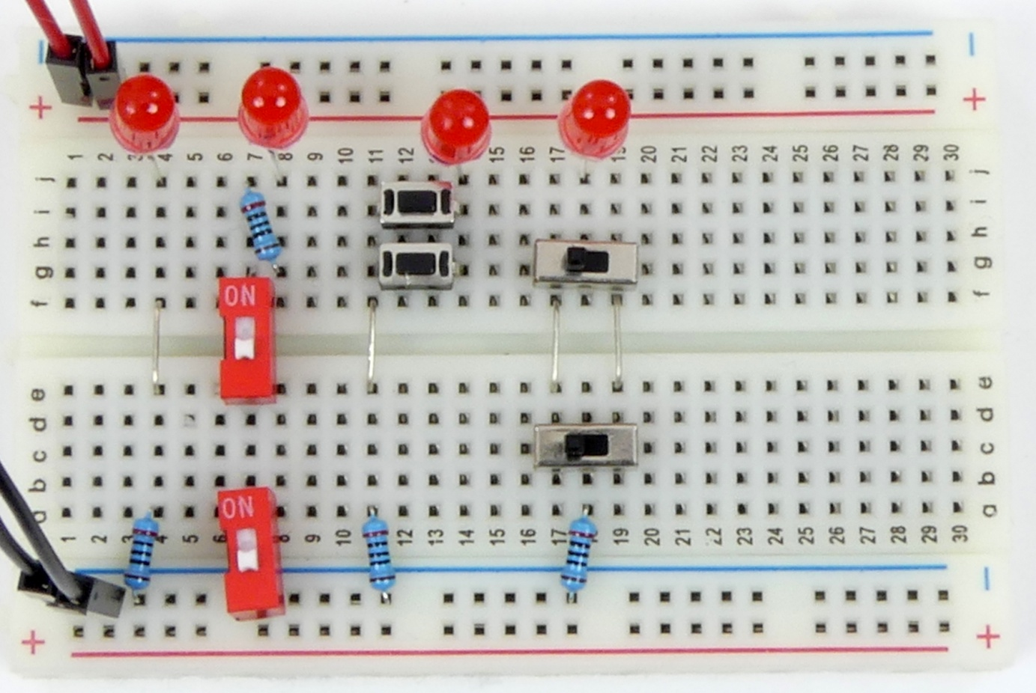

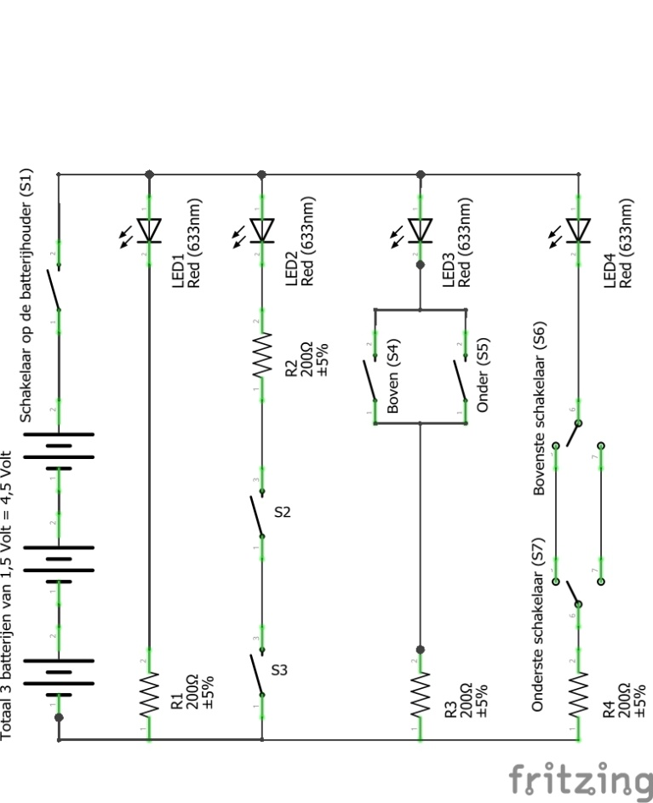

1. Waar vind je in de praktijk een hotelschakeling?

Een gang of een trap. Aan beide einden kun je het licht aan of uit doen. En als je dat gedaan hebt dan kun je met zowel dezelfde als de andere schakelaar de vorige toestand weer terug krijgen. Vraag of de kinderen dat thuis ook hebben.

## Deel 2 – Relais met houdcontact

1. Volg de draden vanaf de plus van de batterij  
   en maak het schema hiernaast af.

Zie de dikke blauwe lijnen in het schema.

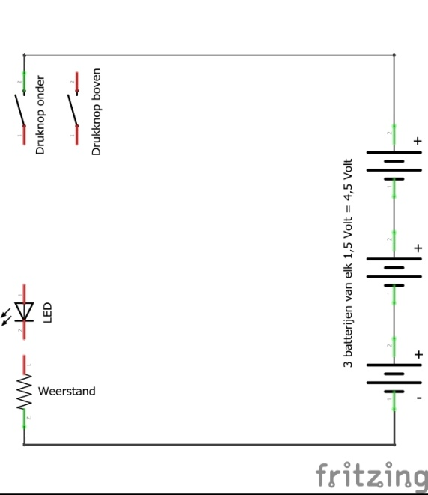

1. In dit schema staat het relais getekend en de schakelaar in het relais is aangesloten. Teken met je blauwe stift hoe de stroom loopt vanaf de plus van de batterij als de schakelaar in het relais gesloten zou zijn.

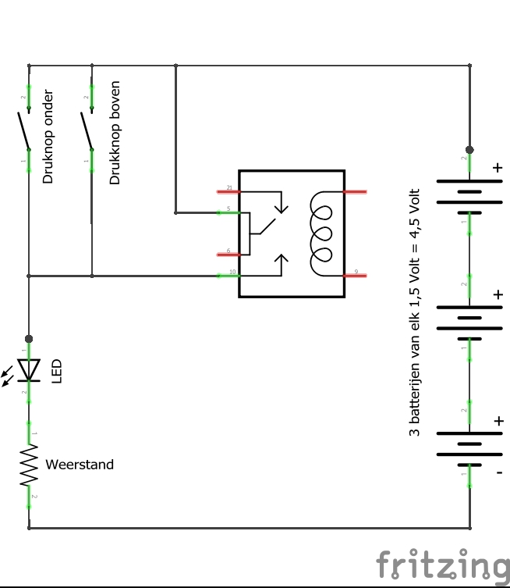

1. Nu zie je dat de spoel van het relais is aangesloten. Teken met je gele stift hoe de stroom door de spoel loopt als je op de bovenste drukknop drukt. Volg de stroom vanaf de plus (+) van de batterij.

Laat ze in het schema aanwijzen waar ze zien dat de spoel is aangesloten.

Laat even buiten beschouwing dat zodra de knop wordt ingedrukt het relais zal aanspreken en dat daardoor de stroom zich over drukknop en het contact van het relais zal verdelen. De slimmeriken die dat zelf uitvinden kun je een dik compliment maken. De tekening wordt daarom zo:

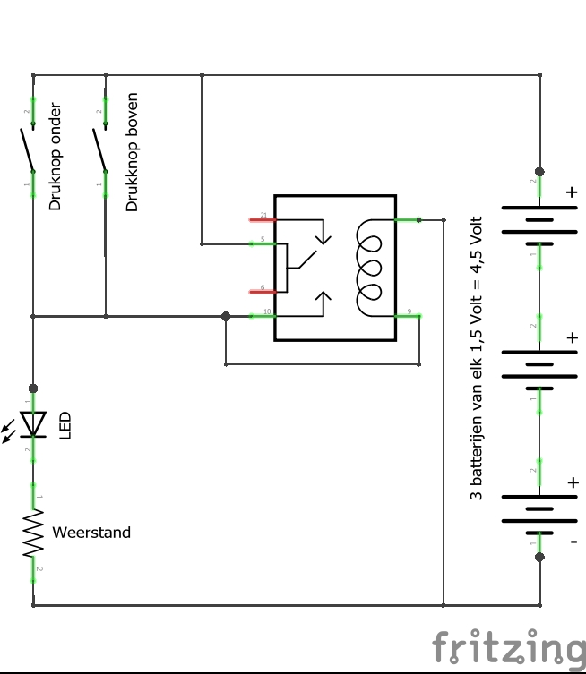

1. Teken met je blauwe stift hoe de stroom door de spoel loopt als je de drukknop los laat.

Zie hierboven.

1. Leg **een begeleider uit** hoe het werkt

Als er stroom door het spoeltje loopt, dan wordt die magnetisch en bedient een schakelaar. Het middencontact van het relais is op twee pennen uitgevoerd. In de ruststand is het middencontact doorverbonden met de bovenste pen. Als er stroom loopt door de spoel, dan gaat de schakelaar om en maakt het middencontact verbinding naar de onderste pen in plaats van de bovenste pen.

Neem eventueel het bordje met het geopende relais erbij en laat zien dat het relais echt schakelt.

1. **Leg aan je begeleider uit** waarom de LED uit blijft als je de draad er weer in steekt.

De LED brandde omdat de stroom door het schakelcontact van het relais liep. Het relais bleef aangesproken omdat die ook stroom kreeg via zijn eigen schakelcontact. Als de draad eruit getrokken wordt, gaat de LED uit, maar valt ook het relais af.

Steek je nu de draad er weer in, dan is het schakelcontact van de LED nog steeds open omdat het relais geen stroom krijgt.

1. Waar vind je een relais met houdcontact in de praktijk? **Vertel het aan je begeleider.**

+

+

+

-

-

-

+

+

+

-

-

-

+

+

+

-

-

-

+

+

+

-

-

-

In de bus. De passagiers hebben een aantal knoppen die door de hele bus geplaatst zijn om mee aan te geven dat ze willen uitstappen bij de volgende halte. Als ze erop drukken gaat er een lamp branden. Als ze de knop loslaten blijft de lamp branden. De chauffeur kan op een knop drukken om de lamp weer uit te doen.

## Deel 3: Plakken op het bordje

Kijk goed mee met de leerlingen als ze de bordjes opplakken. Want ze zijn niet altijd heel nauwkeurig. De voorbeeldplankjes hebben een rand. Dat is bij de leerlingenplankjes niet nodig.

## Deel 4: *Voor als je tijd over hebt*: hotelschakeling met drie schakelaars

1. Als de schakelaar naar rechts staat dan moeten de draden gekruist worden. Teken hoe de schakelaar moet worden bedraad om daarvoor te zorgen.

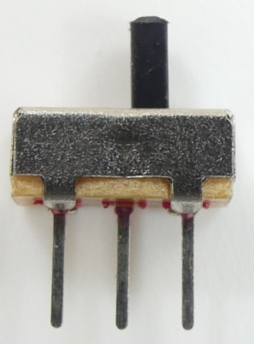

**F**

**E**

**D**

**C**

**B**

**A**

**F**

**D**

**C**

**B**

**A**

**E**

Gebruik de tekening rechts om straks duidelijk te maken hoe de schakeling werkt. Want dit schema is dicht bij het bedradingsschema.

1. Teken in de foto met je ***blauwe*** markeerstift hoe de stroom loopt.
2. Doe dat ook in het schema hieronder.

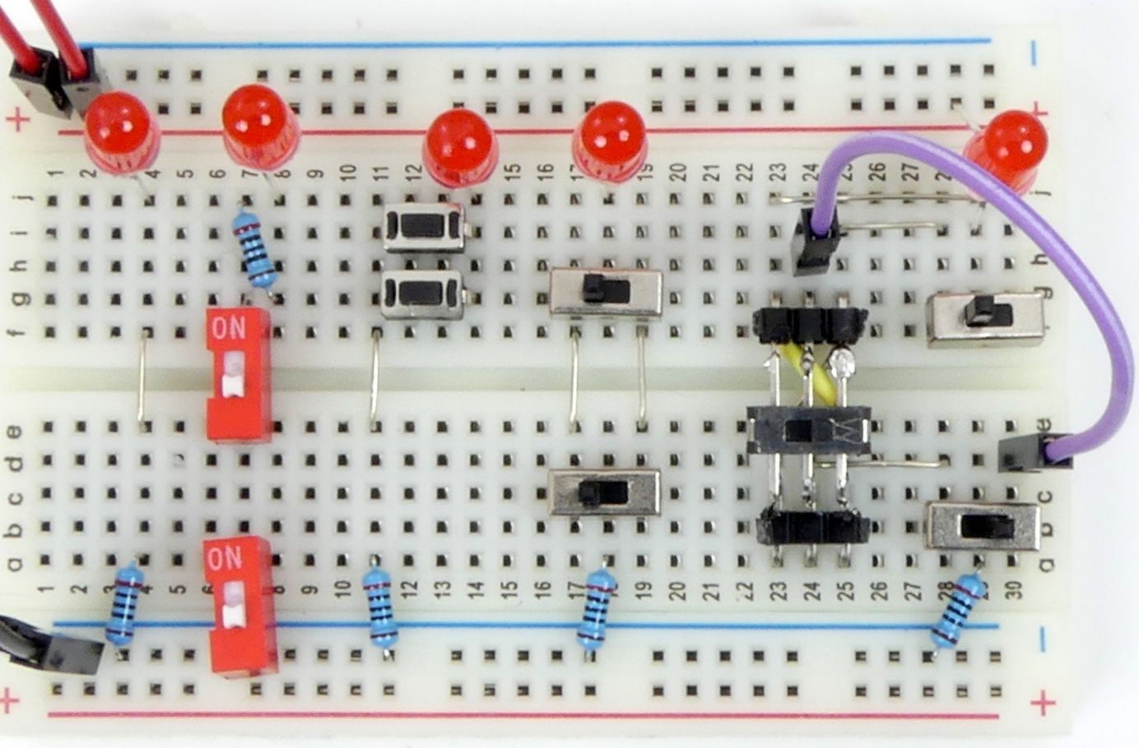

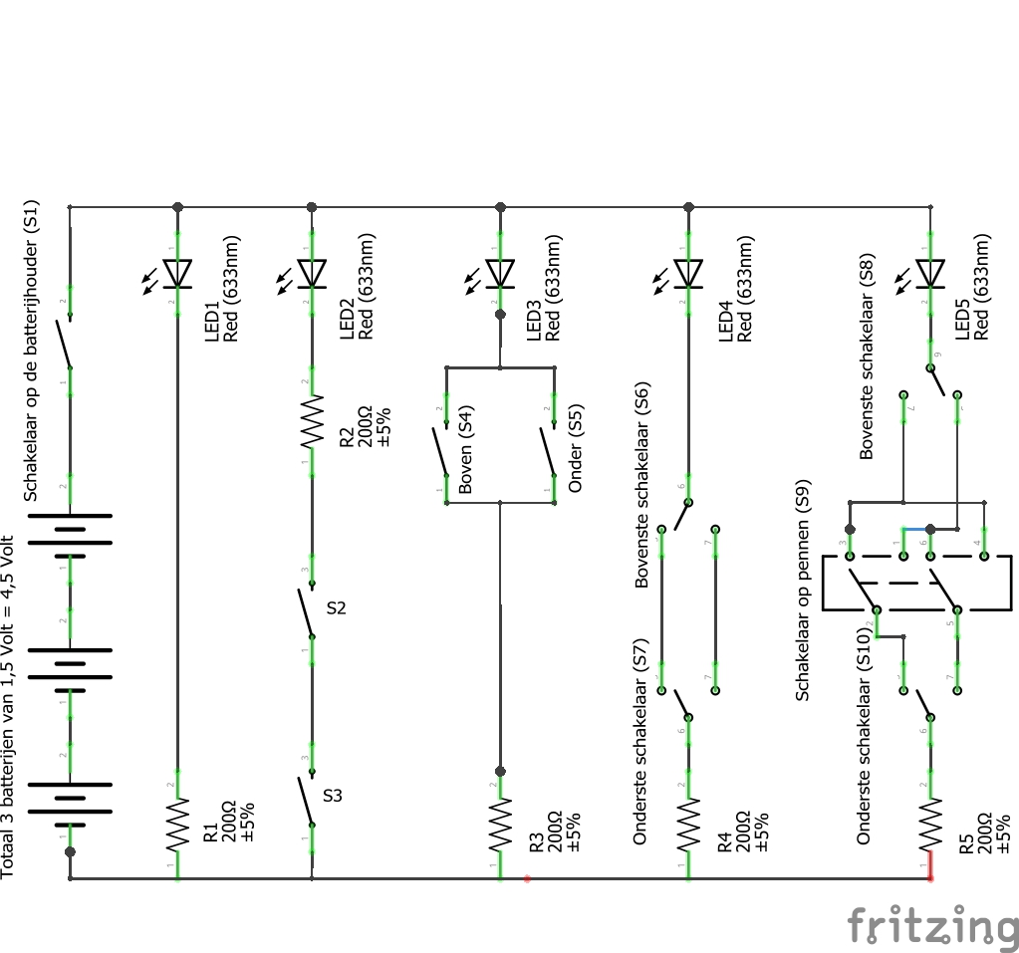

1. Teken nu in de foto met je ***gele*** markeerstift hoe de stroom loopt.

Zie hierboven

1. Doe dat ook in het schema hieronder.

Zie hierboven.

**Achtergrond**

* 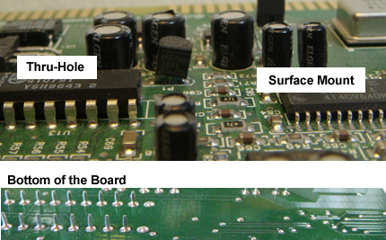De schakelaar heeft platte pootjes. Er zijn twee soorten componenten: draadcomponenten (through-hole of thru-hole) en SMD (Surface Mount Devices). SMD componenten worden niet door gaatjes gemonteerd, maar bovenop de printplaat. SMD componenten zijn moderner, zijn kleiner en nemen veel minder ruimte in op de printplaat. Daarom kunnen bijvoorbeeld mobiele telefoons zo klein gemaakt worden.
* 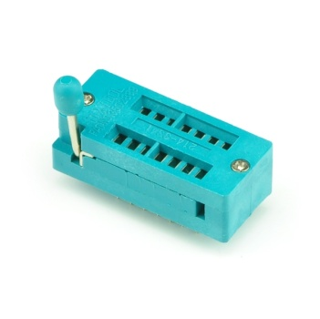De groene voetjes waar we de haakse pennen in klemmen heten ZIF sockets. ZIF staat voor Zero Insertion Force. Vooral grote chips met een flink aantal pennen kunnen soms veel kracht vergen om in normale voetjes gedrukt te worden. Vaak leidt dat tot omgebogen pennen. Als je zulke chips wilt testen en vaak in en uit voetjes moet halen dan zijn ZIF sockets een uitkomst. Je zet de chip er zonder enige kracht in en door het overhalen van de hendel wordt de chip vastgezet en wordt er elektrisch contact gemaakt. Hier gebruiken we twee ZIF sockets naast elkaar om de pootjes vast te klemmen en een stukje experimenteerbord (het bruine bordje) om te zorgen dat de pennen op de juiste plaats komen.
* Dit is nu een schakeling met 3 schakelaars. Zou je hetzelfde principe ook met meer schakelaars kunnen doen? En hoe dan?
  + Je kunt het met een onbeperkt aantal schakelaars doen.
  + Tussen elke twee schakelaars lopen twee draden. Het principe is dat als je die twee draden verwisselt de lamp uit gaat als die aan was en omgekeerd.
  + Je kunt dus een schakelaar er tussen plaatsen die de twee draden met elkaar verwisseld. Zulke schakelaars bestaan en heten “kruisschakelaars”. Hier gebruiken we een 2-polige wisselschakelaar waarvan we steeds twee polen met elkaar verbinden. Probeer te kijken dat effectief de twee draden gekruist worden als je de schakelaar bedient.

## Deel 5: Inpakken

* Laat ze de kaarten neerleggen zoals op de foto en laat ze ervaren dat ze nu de uitleg kunnen zien bij de twee plankjes.
* Laat ze ook even de kaarten omkeren zodat ze zien dat daar het schema staat. Loop eventueel nog even het schema met ze door.

## Deel 6: Tot Slot

* Wat denk je dat je er thuis mee gaat doen? Aan wie ga je het laten zien? Neem je het mee naar school?
* Als het thuis niet werkt, wat doe je dan?
  + Kijken of er draden los zitten
  + Kijken in de instructie of alles goed is aangesloten. Daarom is het verstandig om de instructie mee te nemen.
* Als je er thuis niet uitkomt, wat dan?
  + Vraag de klassendocent de volgende les, of stuur hem of haar een email. Dan kijken we of een oplossing kunnen vinden.
* En wat te doen als de batterijen leeg zijn?
  + Nieuwe kopen. Maar naar verwachting moeten de LEDs uren branden voordat de batterij leeg raakt.
* En als er iets kapot gaat?
  + Het is prima om te experimenteren. Probeer wel goed na te denken wat je doet en of het zal werken. Maar als er iets kapot gaat is het geen ramp. Vraag dan de klassedocent in de volgende les of stuur een email. Dan vinden we een oplossing.

## Deel 7: Extra

* Andere kleur LEDjes
  + Waarom heb je voor deze kleur gekozen?

# Is het duur wat ze meekrijgen?

Het kan zijn dat de kinderen vragen wat het kost wat ze meekrijgen. Je hoeft daar niet zelf over te beginnen, maar als ze het vragen mag je het noemen. Het is belangrijk dat ze begrijpen dat het waardevol is (moet thuis dus niet weggegooid worden), aan de andere kant is het ook goed als ze begrijpen dat om zoiets te maken ook voor hen binnen bereik ligt.

Je vindt de kosten in de bijlage. Het totaal is onder 4 euro. Dit is niet perse wat ik betaald heb, maar wat ik nu zou bestellen als ik nu mijn voorraad zou moeten aanvullen. Met uitzondering van de instructiekaarten. Die druk ik op mijn eigen printer af, maar heb hier de commerciële prijs genomen bij een grote afname. Overigens is de prijs voor 1000 stuks bijna hetzelfde als voor 100, daarom is dat opgenomen. Maar er verandert nog teveel aan de inhoud om zoveel te laten maken.

Wat er niet in staat is het afdrukken van de leerlingenhandleiding. Maar dat is niet iets wat voor hen van belang is, als ze een schakeling willen maken dan gaan ze geen handleiding laten afdrukken.

Sommige artikelen gaan in grote hoeveelheden, maar dat is niet heel sterk bepalend voor de prijs. Het scheelt hooguit een paar euro op het totaal om kleinere hoeveelheden te kopen. De uitzonderingen zijn de dingen die in Nederland besteld zijn: batterijen, de kartonnen bordjes waar de batterijhouder en de plankjes op gemonteerd zijn, de instructiekaarten en het doosje. Maar dat zijn dingen waarvoor alternatieven zijn als de leerlingen zoiets thuis willen maken. Batterijen hebben ze mogelijk al in een ander apparaat en kunnen ze daaruit lenen. Een bordje om alles op te plakken is niet perse nodig en kan ook gemaakt worden uit b.v. het karton van een schoenendoos. En instructiekaarten zullen ze niet maken als ze zelf iets bouwen. En ze eten vast wel eens een keer iets van de snackbar of Chinees en kunnen dan het bakje afwassen.

En mochten ze zelf iets willen maken: stimuleer ze vooral en laat ze weten dat als ze een idee hebben ze best wat componenten kunnen krijgen als ze laten zien wat ze gemaakt hebben. Stuur ze maar naar mij toe. In deze les krijgen ze niets extra mee, want nu is iedereen enthousiast en wil alles wel hebben en dan doen ze er uiteindelijk niets mee. Maar als ze echt iets willen doen en een email sturen naar hun juf of meester (dus in ieder geval moeite doen en het de volgende dag ook nog willen), dan wil ik graag materiaal verzorgen.

De meeste onderdelen heb ik China gekocht via [www.aliexpress.com](http://www.aliexpress.com) en [www.dx.com](http://www.dx.com). Waar je in Nederland vaak de verzendkosten gratis krijgt als je veel bestelt, is het op deze Chinese sites bij veel producten vaak omgekeerd. Heel vaak is verzending van een paar stuks gratis. Je moet er alleen wel lang op wachten. Soms is het er binnen 2 weken en soms duurt het 2 maanden. Soms komt het helemaal niet aan, maar dan krijg je je geld terug.

Bestelling in kleine hoeveelheden is ook handig, want als de kosten lager zijn dan 22 euro (incl. verzending) betaal je geen BTW en geen invoerrechten en daarom ook geen afhandelingskosten van postnl. En je kunt gewoon betalen met iDeal.

Dus als ze zelf iets willen proberen dan behoeven de verzendkosten geen belemmering te zijn.

# Als ze meer van dit soort dingen willen maken …

Als ze het zo leuk vinden dat ze meer willen doen, dan kun je ze aanbevelen om lid te worden een instelling waar ze dit kunnen doen.

* Eindhoven: De Jonge Onderzoeker Eindhoven [www.djoe.nl](http://www.djoe.nl). Een paar kinderen zijn daar al bij. Daar kunnen ze dit soort dingen maken, naast onder andere houtbewerking, metaalbewerking, programmeren en scheikunde. Kinderen mogen twee keer gratis meedoen en daarna kost het 122 euro / jaar (prijsniveau 2019).
* Tilburg: jeugdlab013, onderdeel van fablab013. Zie <http://fablab013.nl/educatie/jeugdlab013/> Geen ervaring mee, maar het lijkt iets praktisch voor kinderen vanaf 7 jaar. Kosten lijken 15 euro per les
* Amsterdam: ?

# Opruimen

* Het opruimen en inpakken kan in ca. 30 minuten indien er 1 begeleider per 3 werkplekken (leerlingen) is.
* Haal de batterij uit de universeelmeter en doe die in het bakje daarvoor. Bij één meter kan dat niet. Zorg dat die op OFF staat.
* Zorg dat het gereedschap per bak compleet is. Wat er in een bak moet zitten staat op het deksel.
* Tegels gaan in de kratten van 20 liter. 6 of 7 tegels per bak.
* De soldeerbouten gaan naast de tegels in de kratten van 20 liter. 6 soldeerbouten per bak.
* Gereedschapsbakken gaan in het 84 liter krat, samen met de soldeerboutstandaards en de plankjes met ZIF sockets. Zie de foto’s op de kratdeksels (nog niet beschikbaar).
* Alle haspels en verlengsnoeren gaan in een 64 liter krat. Er staat op het kratdeksel wat erin zit en hoe het er in moet.
* Zorg dat alle buisjes een dop hebben.
* De volle doosjes zijn bij elkaar gebonden met een elastiek en de bundel heeft een papiertje met VOL erop. Graag zo inpakken dat duidelijk blijft wat nog steeds vol is (en dus niet hoeft te worden bekeken) en wat aangevuld moet worden.
* Als een deel van de materialen op de Weekendschool blijven voor de volgende les omdat ze daar permanent staan, dan geldt dat niet voor het krat met de doosjes en voor het krat met de ander breadboards, PVC montagebordjes etc. Die gaan mee naar huis om aangevuld te worden.
* Alle kratten die blijven s.v.p. op de karretjes zetten met een spanband er omheen.
* De kratten die mee naar huis gaan s.v.p. op een zwart inklapbaar karretje zetten.

# Nabespreken

Graag horen we in de nabespreking:

* Welke leerlingen vielen op?
  + Degenen die extra aandacht verdienen voor begrip of gedrag.
  + Degenen die het heel leuk vonden en degenen waarvan je denkt dat het goed zou zijn dat ze hiermee verder zouden gaan bij b.v. De Jonge Onderzoeker Eindhoven of Jeugdlab013.
* Wat zou in de lesopzet, het lesmateriaal, het begeleidersmateriaal, de uitleg of de opzet van de begeleiding moeten worden veranderd.
  + Sommige dingen kunnen bij de volgende les gebeuren. Andere dingen nemen meer tijd. En vaak zijn de handleidingen al gedrukt, dus we moeten dan met een inlegvel werken of wachten tot een volgende lescyclus.
* Hoeveel tijd de voorbereiding heeft gekost zodat we een redelijke schatting kunnen geven voor volgende keren.
* Opmerkingen over de organisatie
* Of we je in de toekomst weer kunnen benaderen voor deze les of andere lessen.
* Alle andere opmerkingen

